[ Colorful_Travel ]

**릴리즈 파일 개발문서**

**Ver6.0**

작성일 : 2020.12.14.

**[ 맵 툴 변동 사항 ]**

**- 질문 사항 내역 추가**

- 파일 로드 콤보박스 표시 이름, 하이어라키 표시 이름 변경

엑셀에 써 있는 파일명을 참고해서 표시 이름들을 수정했습니다.

파라솔, 색상 나무의 경우 기본으로 파란색으로 만들어지고 텍스쳐를 바꾸면 해당 이름으로 바뀌게 설정해 두었습니다.

**- 오브젝트 추가**

타일 : 나무다리

배경 오브젝트 : 새싹, 꽃, 투명 벽

기믹 : 회전 판자, 움직이는 큐브

* 회전 판자 : 회전축, 속도 지정 가능
* 이동하는 큐브 : 움직일 축, 시작점, 끝점, 속도 지정 가능

**- 기타사항**

* 파일 로드 콤보박스에 표시되는 이름이 선택한 속성의 맨 위에 있는 오브젝트가

표시되게 수정했습니다

**[ 클라이언트 변동 사항 ]**

**오브젝트**

현재 구현된 **색깔**과 **오브젝트 간 충돌 구현** 단계입니다.

기믹들이 추가되면서 계속 붙여져 나가며 최대한 빠르게 나머지 색상 구현과 세모 부분 고쳐놓겠습니다.

PUSH, PULL이 구현되지 않아 지난번 릴리즈와 마찬가지로 캐릭터 앞의 조그마한 공간 안에 object(=Changeable Object)가PObject(=Changeable Object) 들어오면 그 방향으로 힘을 주게 해놨습니다.

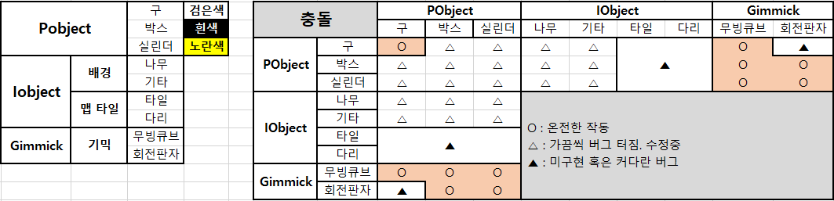

**캐릭터**

**\* 캐릭터와 모든 오브젝트 간의 충돌은 이번 릴리즈 파일에는 작용하지 않습니다.**

현재 **캐릭터 애니메이션 구현 단계**입니다.

